INVITATION A LA SORTIE PEDESTRE DU VENDREDI 25/03/2022
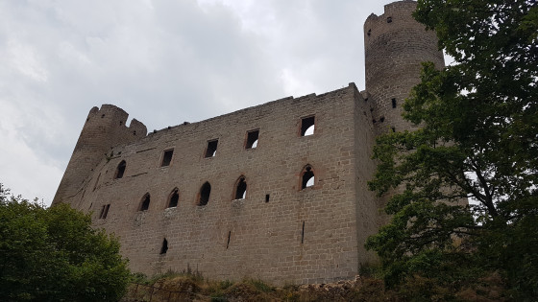

Chers amis,
Finis les sommets enneigés, vous pouvez à présent ranger vos crampons et réserver l’emplacement dans votre sac à dos pour la crème solaire.
Nous vous proposons pour ce mois de mars, une randonnée qui nous fera découvrir le vignoble de l’ Ungersberg, le rocher Sainte Richarde, les châteaux d’Andlau, du Spesbourg et un passage l’après-midi sous le château du Landsberg. Nous commencerons cette randonnée en douceur par le vignoble de Reichsfeld avant de plonger sur Andlau. La difficulté vers les châteaux se fera en deuxième partie de la matinée. 16 kms le matin.
Vos sacs à dos seront un peu plus lourds puisque si vous voulez manger il faudra emporter de quoi tenir pour 6 à 7 bonnes heures de randonnée. Y aura-t-il un amer bière ? réponse sous le coup de 13h.
Si le vin pour le midi peut être en option (mais conseillé pour sa richesse en antioxydants), l’eau en revanche est vivement recommandée en quantité suffisante (1,5 litre).
Après le digestif nous passerons de l’autre versant (Holsplatz) pour passer à proximité du château du Landsberg et entamons le retour par le beau vignoble de Mittelbergheim.
Départ et arrivée de la randonnée : Parking avant la montée vers ITTERSWILLER.
Départ pour co-voiturage : supermarché LECLERC rte de Chatenois à Sélestat à 7h30.
Kilométrage : 26 kms environ
Dénivelé : 1000m environ
A des fins de bonne organisation, merci de signaler votre participation en envoyant un mail impérativement avant le lundi 21/03/2022 à :
Hubert JEHL : hubejehl@estvideo.fr ou François DILLENSEGER : f.dillenseg@gmail.com
Petite précision : En cas de météo défavorable nous avons pris une option pour prendre le plat du jour à l’auberge du Hungerplatz. En cas de météo très défavorable, nous pourrions être amenés à annuler la randonnée.

